学校管理员：

登录
移动客户经理会为每一所学校提供专属的后台管理系统地址和账号，学校招考管理员输入该地址和账号进行登录
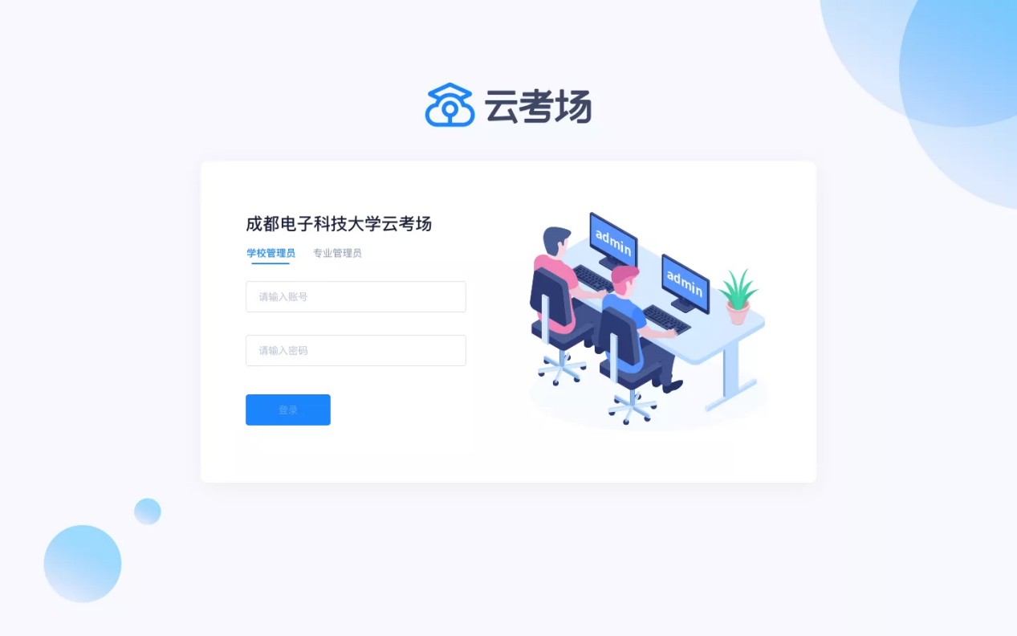

专业管理
学校招考管理员登录成功后，可以对招考的学院专业进行管理，包括添加专业、编辑专业、查询专业
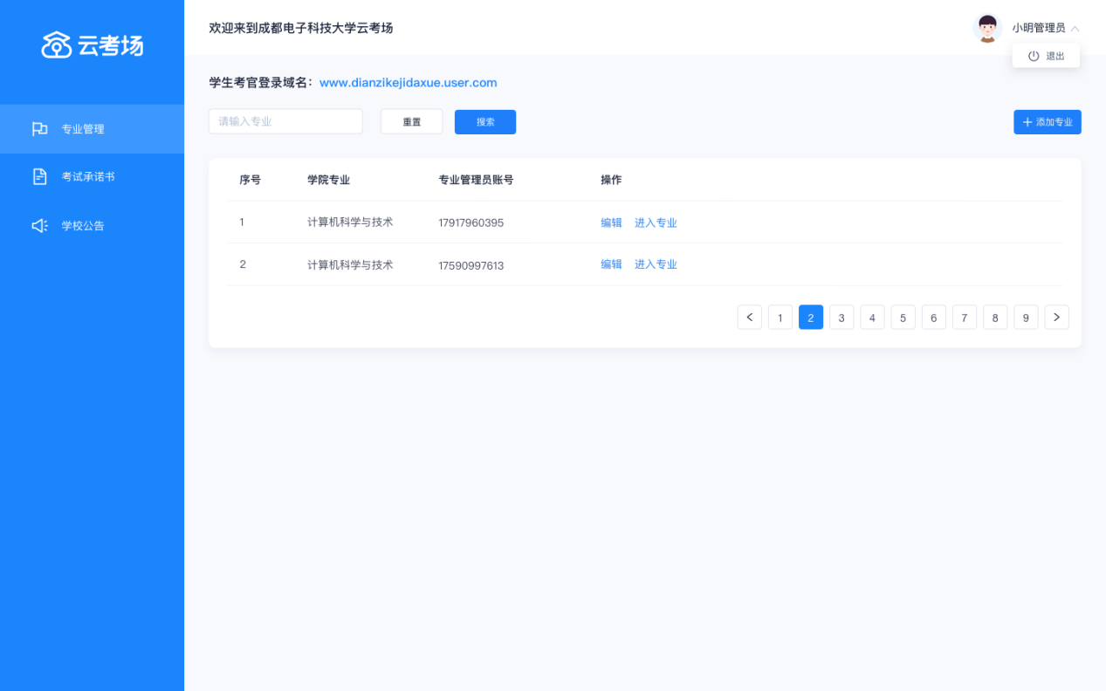

2.1、添加/编辑专业
学校管理员可以通过输入学院专业名称、专业管理员账号、专业管理员密码添加专业，同时会创建各专业管理员账号协助学校管理员进行考场的管理
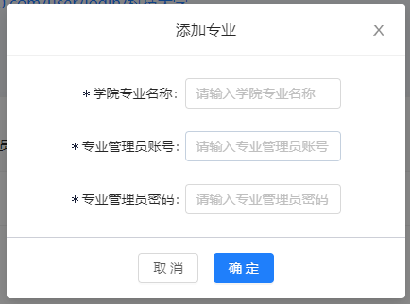

2.2、进入专业
学校管理员可以点击“进入专业”按钮对该专业的考场、考生、考官信息进行管理，详细操作详见“专业管理员”部分内容
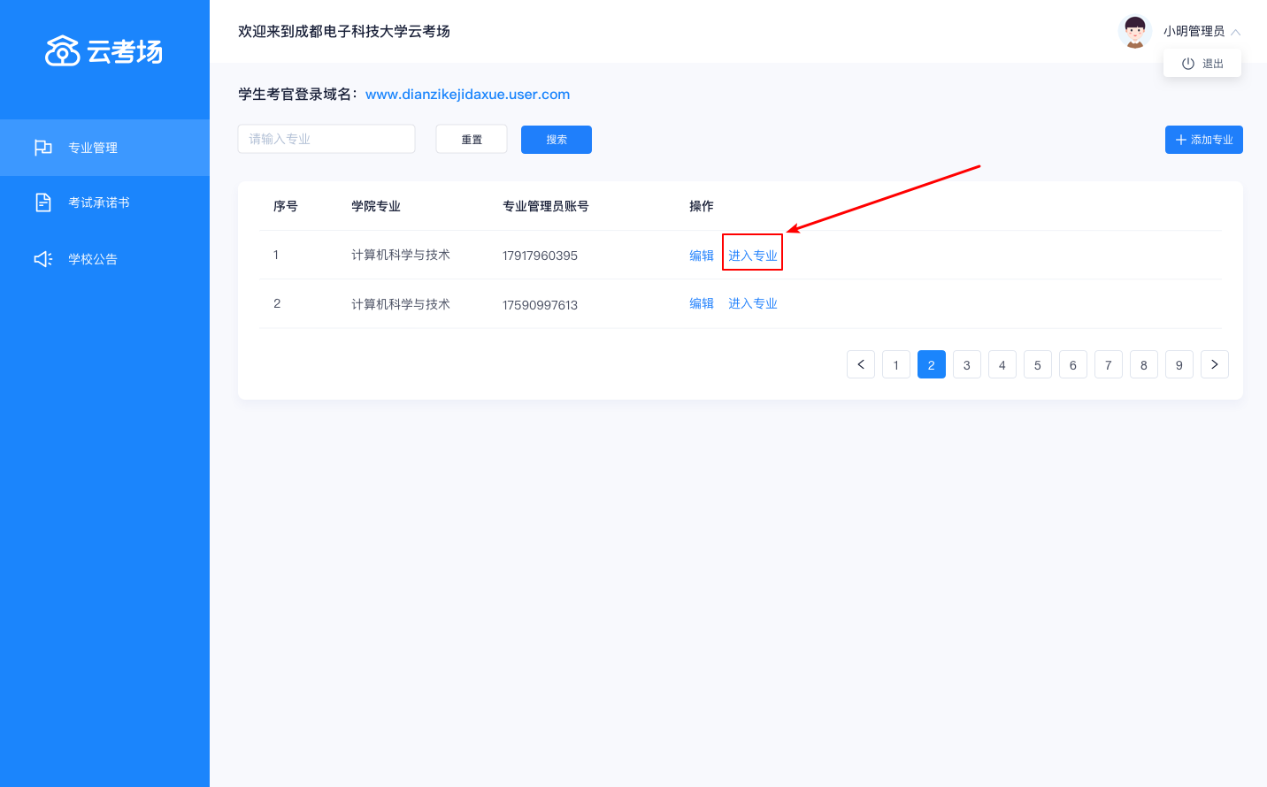

3、考试承诺书
学校管理员可以编辑和发布考试承诺书
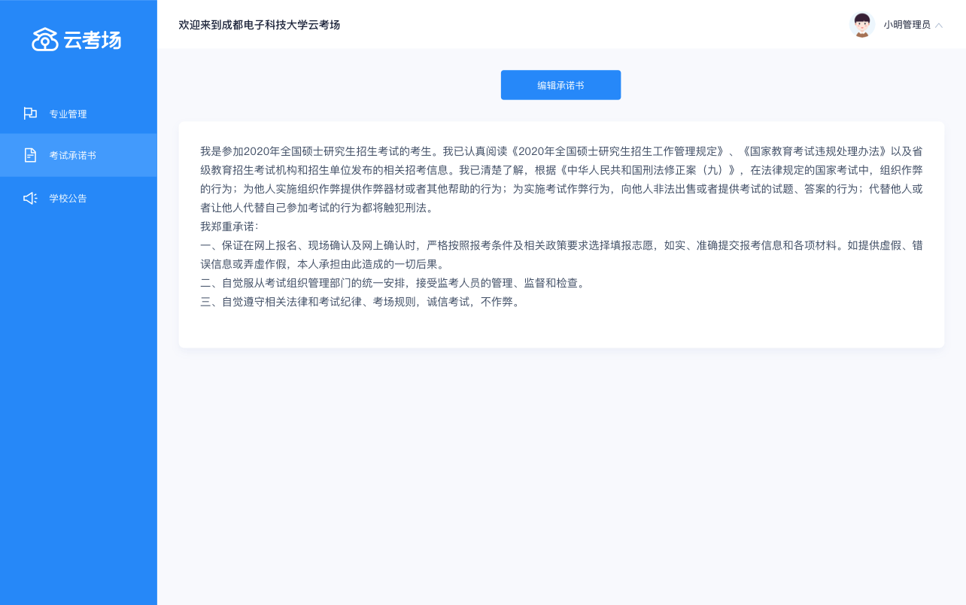
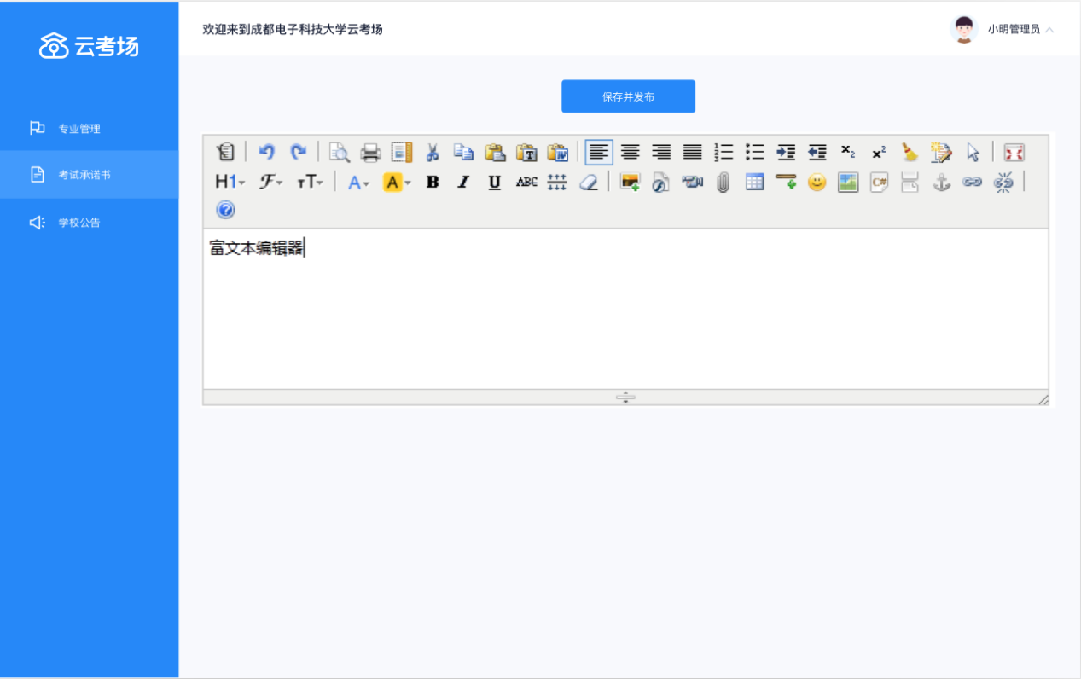

4、学校公告
学校管理员可以编辑发布学校公告，考生登录时可以看到
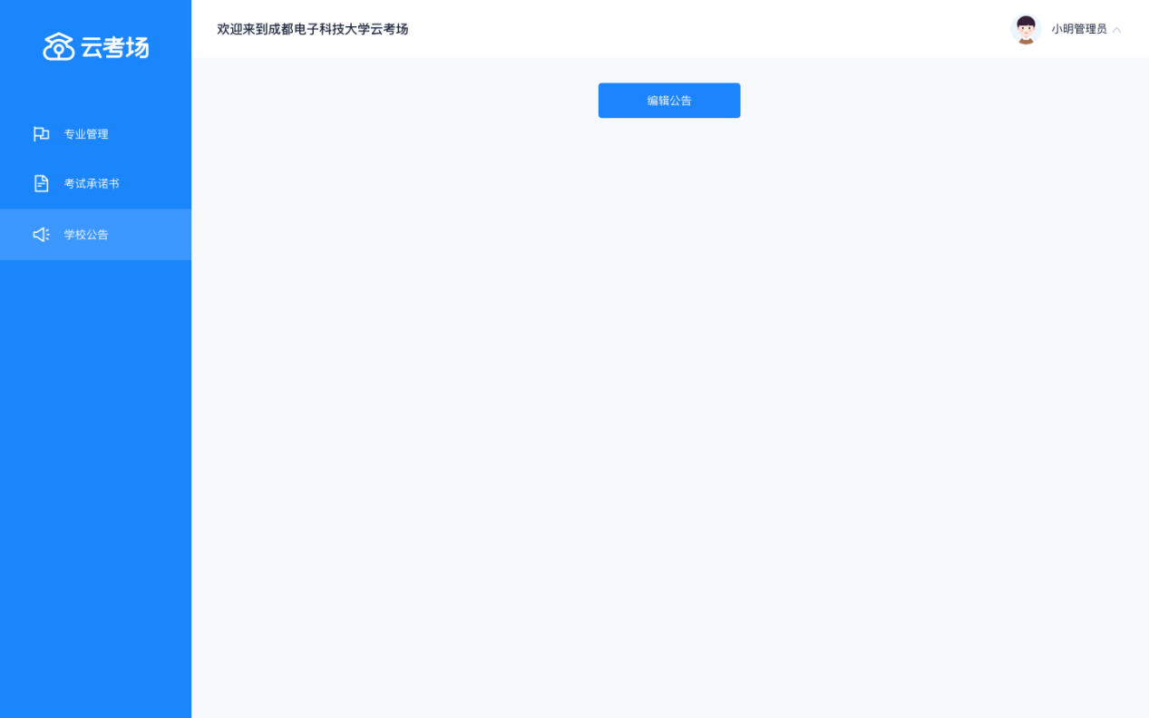

专业管理员：

1、登录
每个招考专业的管理员使用由学校管理员提供地址和账号进行登录，登录成功后，专业管理员能够对该专业的考场、考生、考官信息进行管理
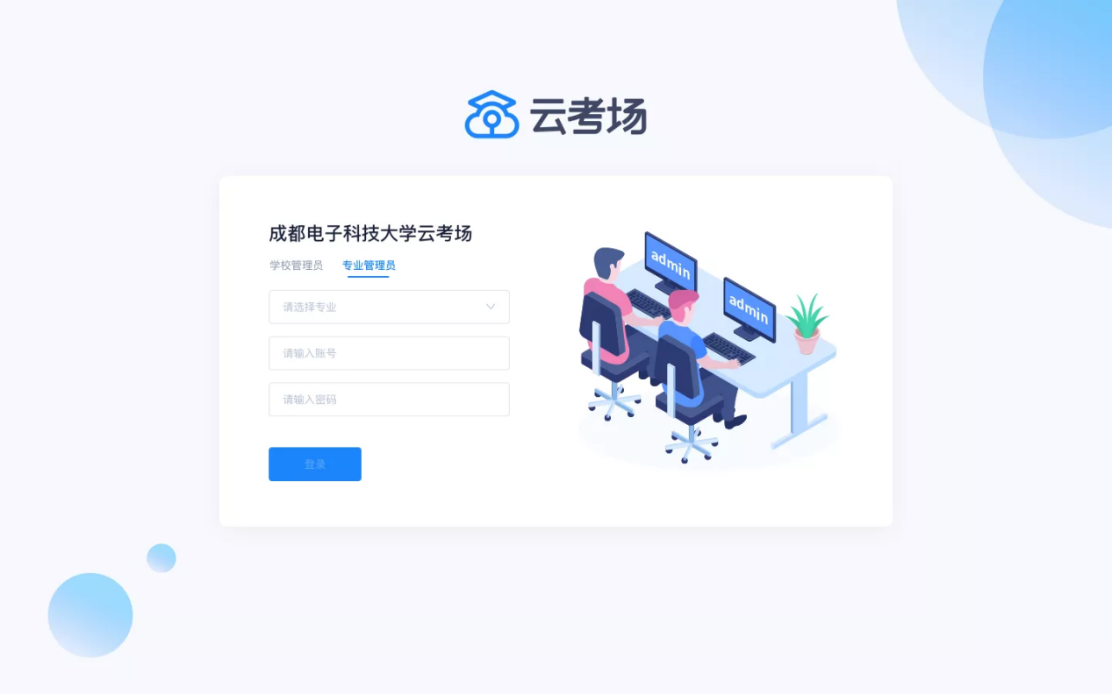

考生管理
学校管理员和专业管理员都可以对该专业的考生进行管理，包括添加考生、编辑考生、查询考生
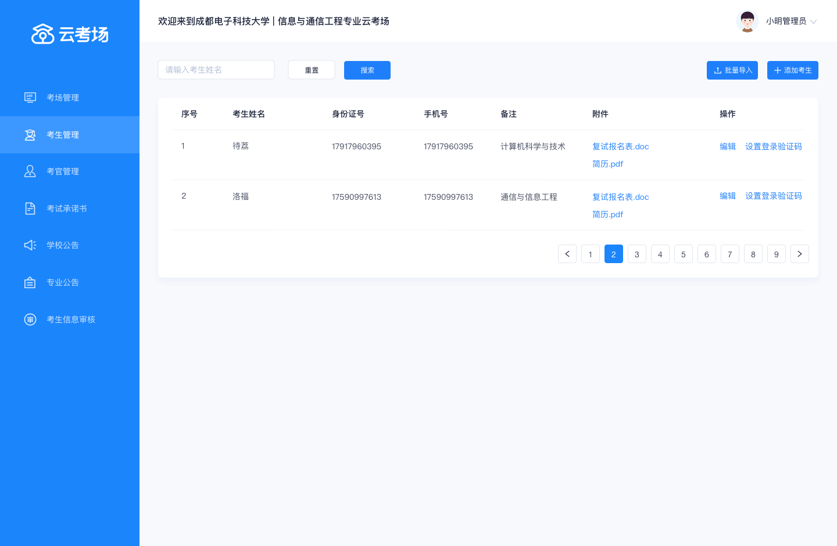

2.1、添加/编辑考生
添加考生时，考生姓名、身份证号、手机号为必填项，若有其他的考生信息可通过附件或备注的形式展现，最多可上传5个附件，格式不限
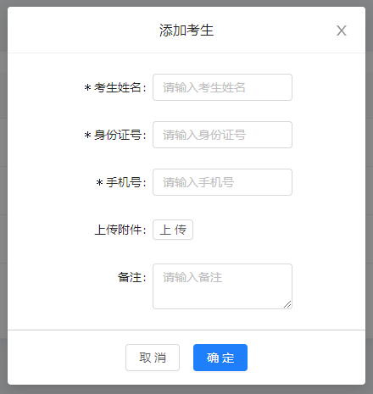

2.2、批量导入
专业管理员可以下载模板并填入数据，批量导入学生账号
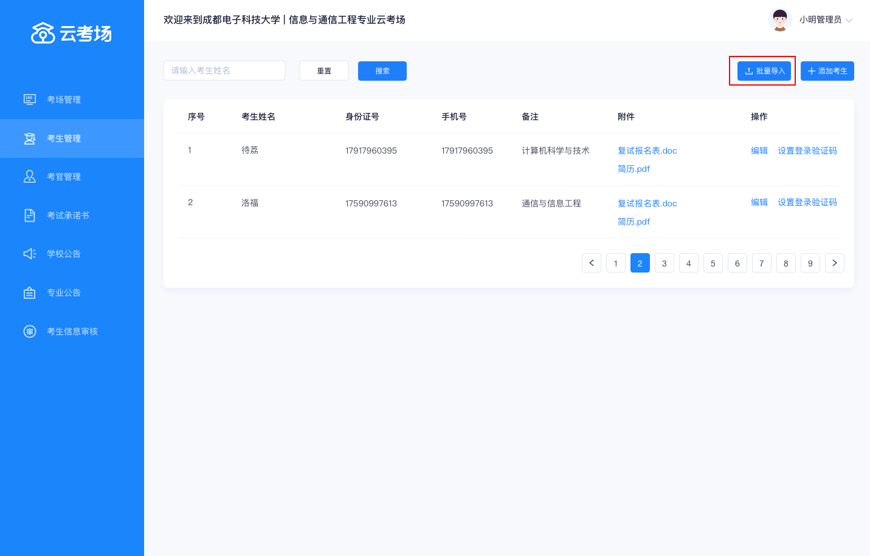
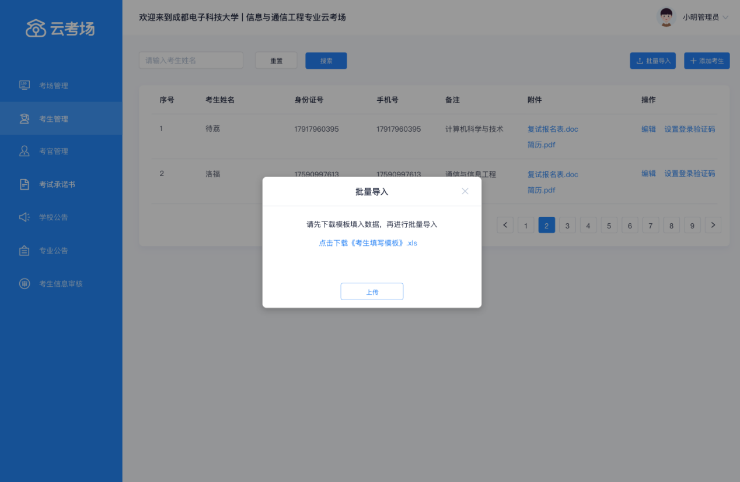

2.3、设置登录验证码
学校管理员能够在考生管理中为考生设置登录验证码，防止考生因为接收不到短信验证码而造成无法登录
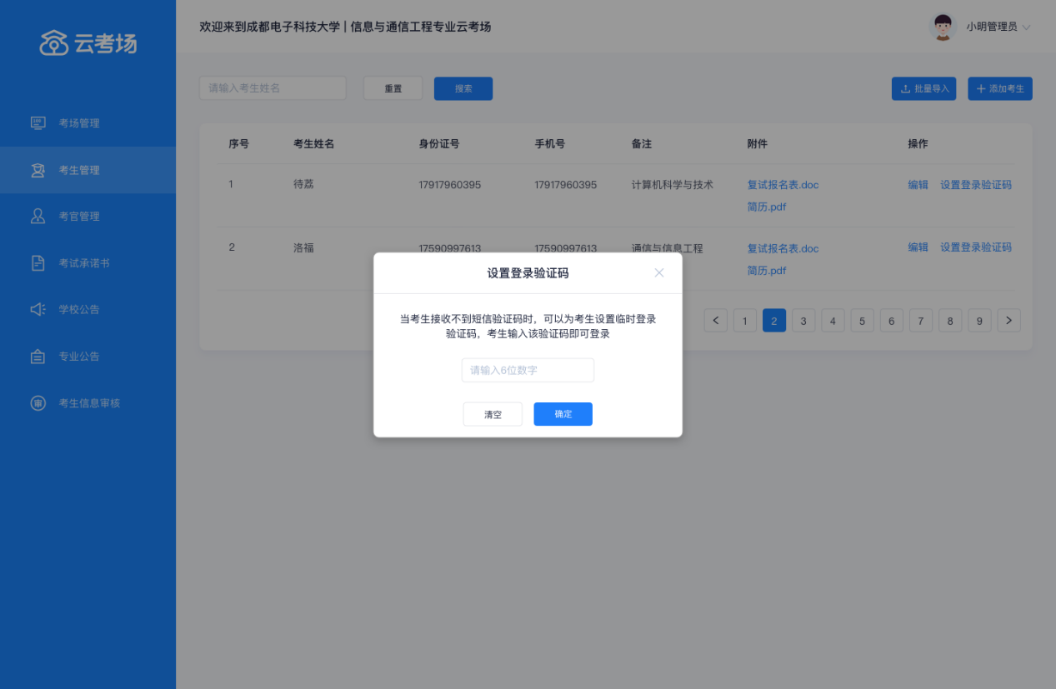

考官管理
学校管理员和专业管理员都可以对该专业的考官进行管理，包括添加考官、编辑考官、查询考官
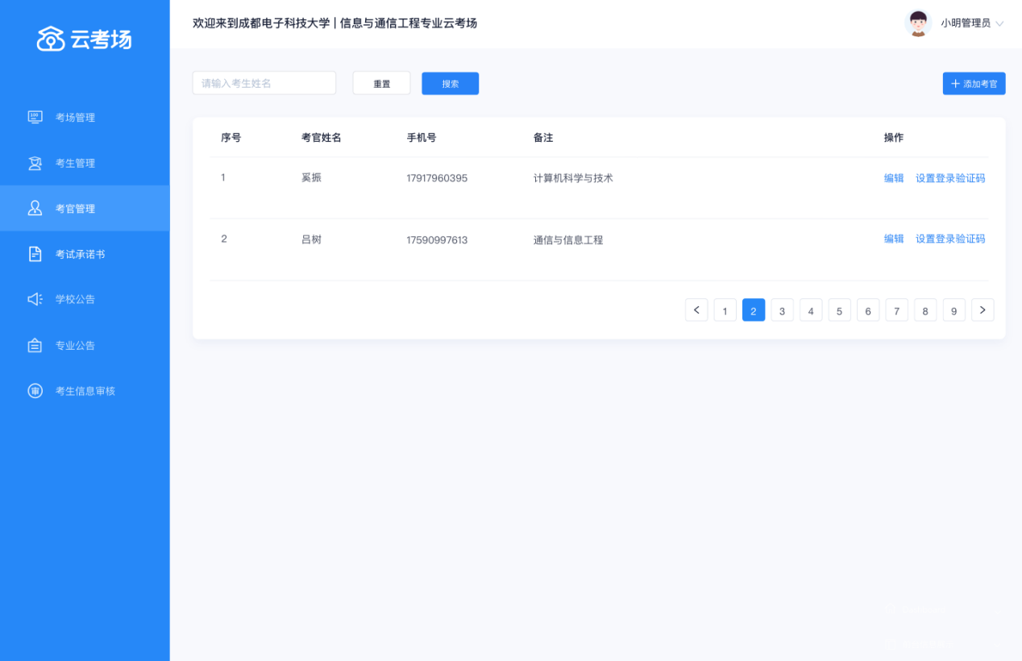

3.1、添加/编辑考官
添加考官时，考官姓名、手机号为必填项，若有其他的考官信息可通过备注的形式展现
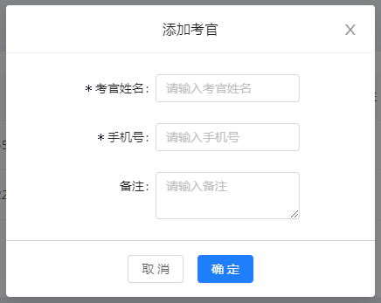

3.2、设置登录验证码
学校管理员能够在考官管理中为考官设置登录验证码，防止考官因为接收不到短信验证码而造成无法登录
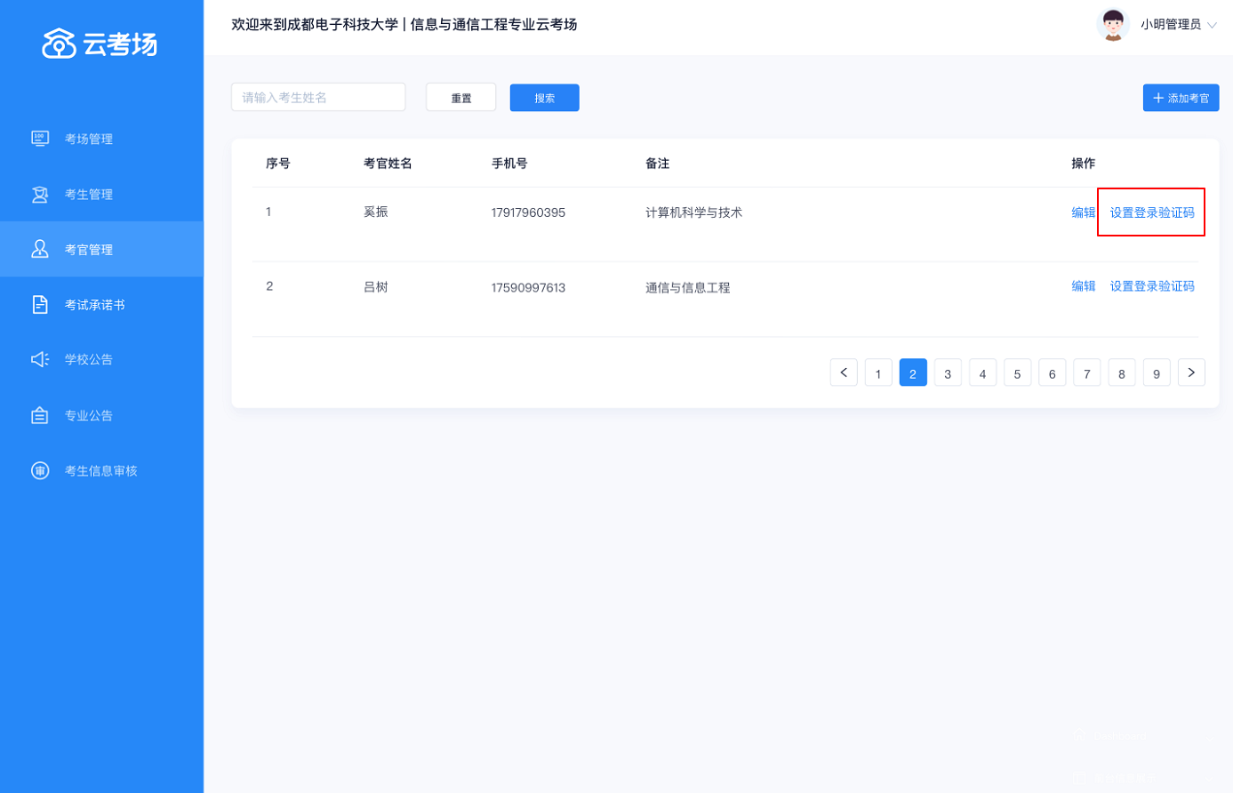
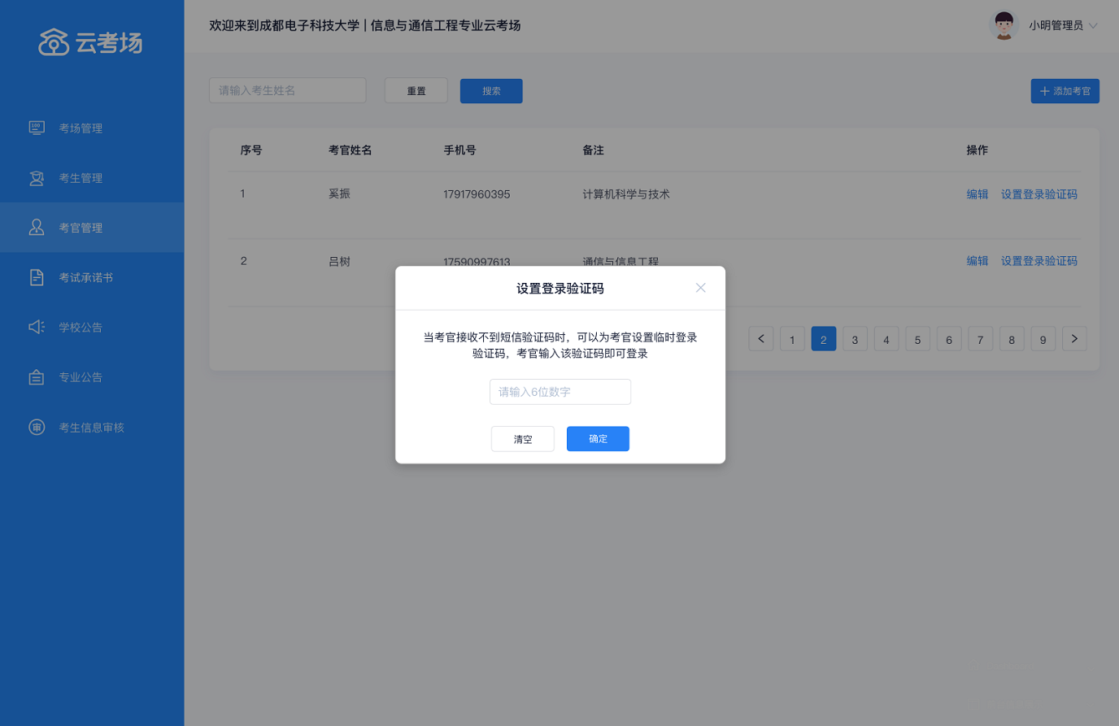

考场管理
学校管理员和专业管理员可以对该专业的考场进行管理，包括添加考场、编辑考场、查询考场、取消考场、查看考试记录等
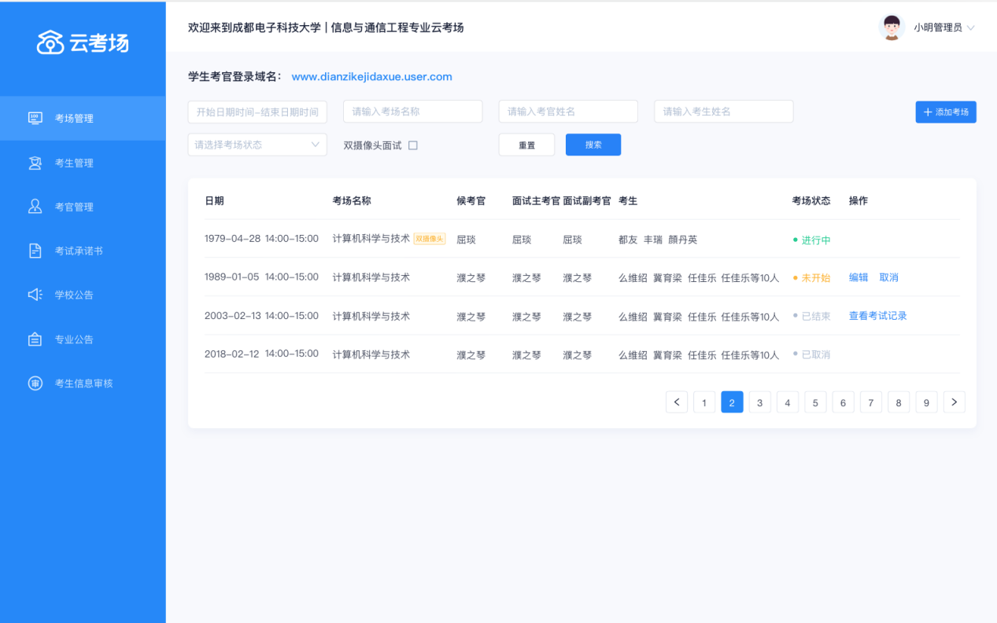

4.1、添加/编辑考场
管理员可以通过输入考试时间、考场名称、候考官、主考官、副考官、考生信息添加考场，并且能够配置是否开启人脸识别、是否需要双摄像头面试和是否隐藏考生姓名。其中候考官、主考官、副考官不能是同一个人
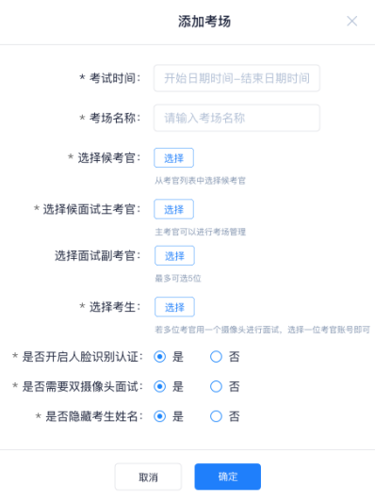

4.2、查看考试记录
在考试结束后，学校管理员和专业管理员可以点击“查看考试记录”按钮查看各考生的考试信息，包括截图和异常行为
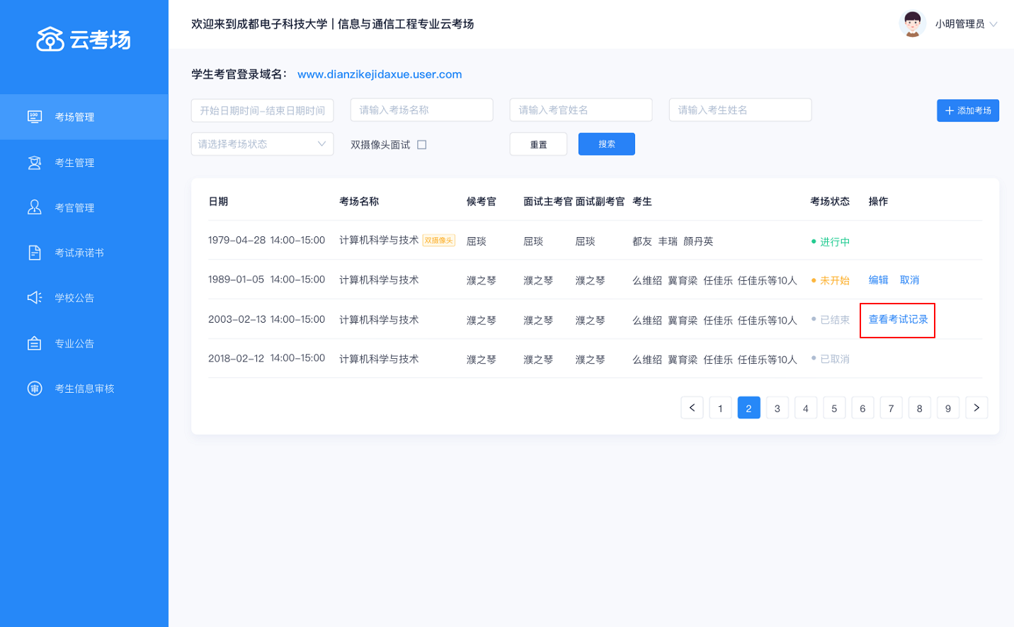
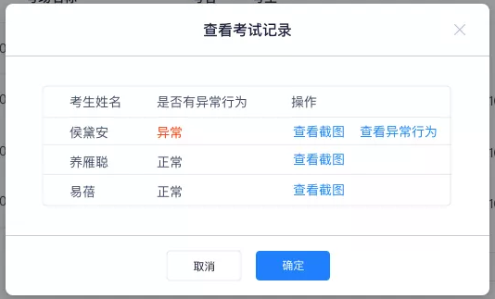

4.2.1、查看截图
学校管理员和专业管理员可以点击“查看截图”按钮查看由考官主动截的图片和自动截取考生屏幕的图片
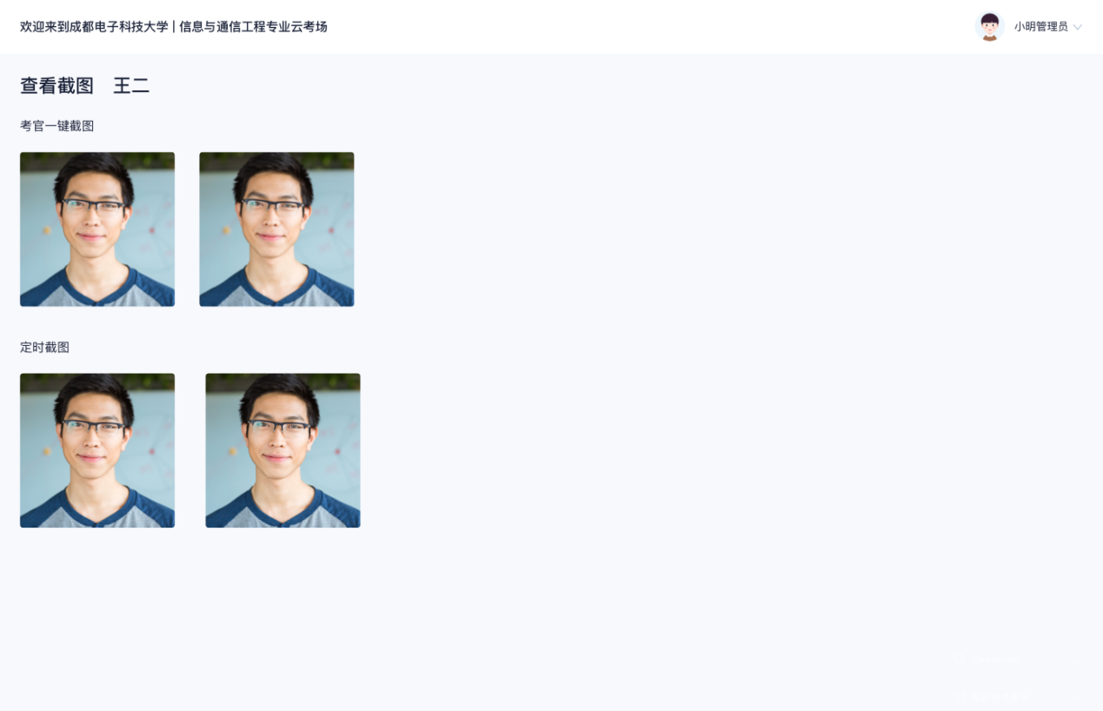

4.2.2、查看异常行为
学校管理员和专业管理员可以点击“查看截图”按钮查看由考官主动截的图片和自动截取考生屏幕的图片
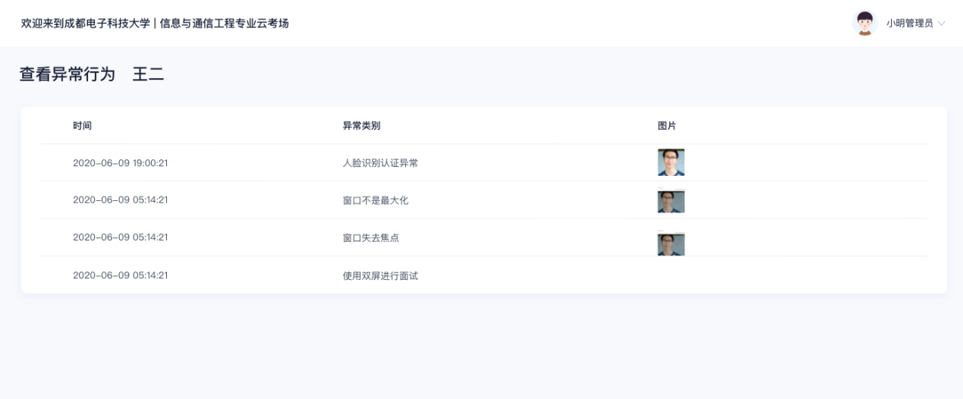

考试承诺书
专业管理员仅能够查看学校管理员发布的考试承诺书
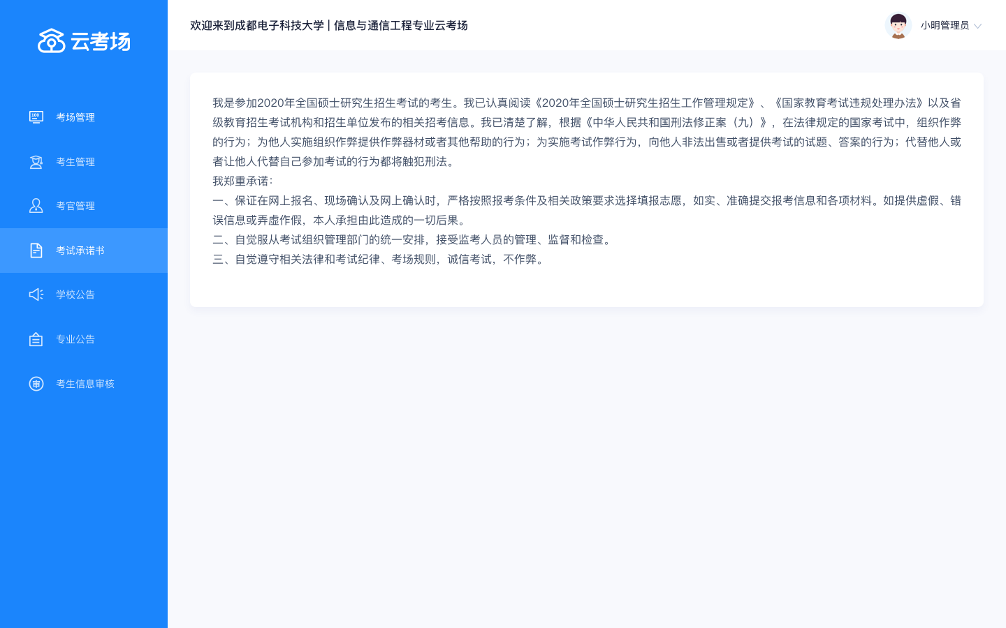

学校公告
专业管理员仅能够查看学校管理员发布的学校公告
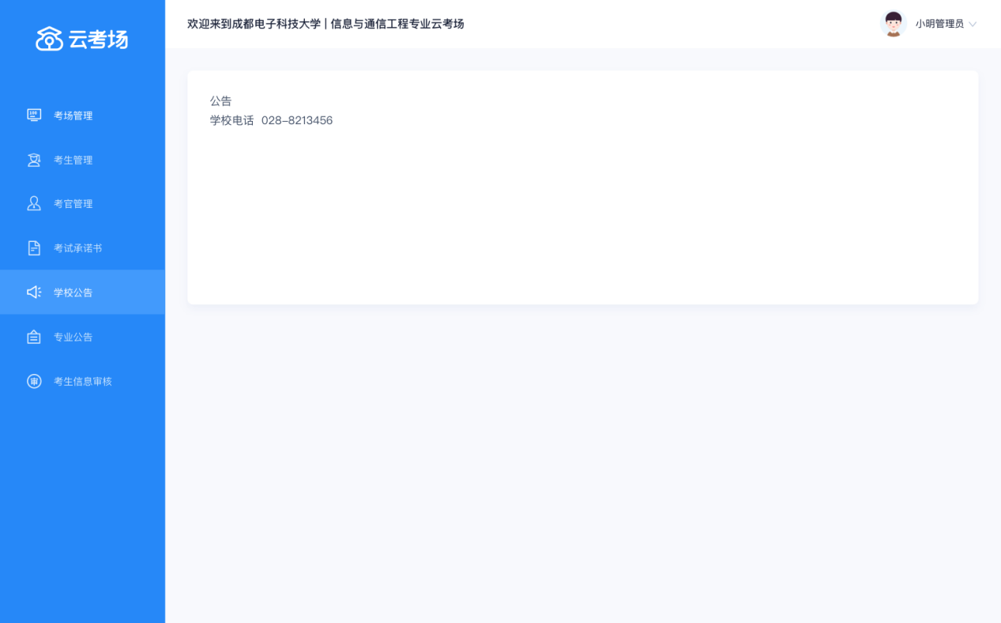

专业公告
专业管理员能够编辑发布专业公告，考生登录时可以看到
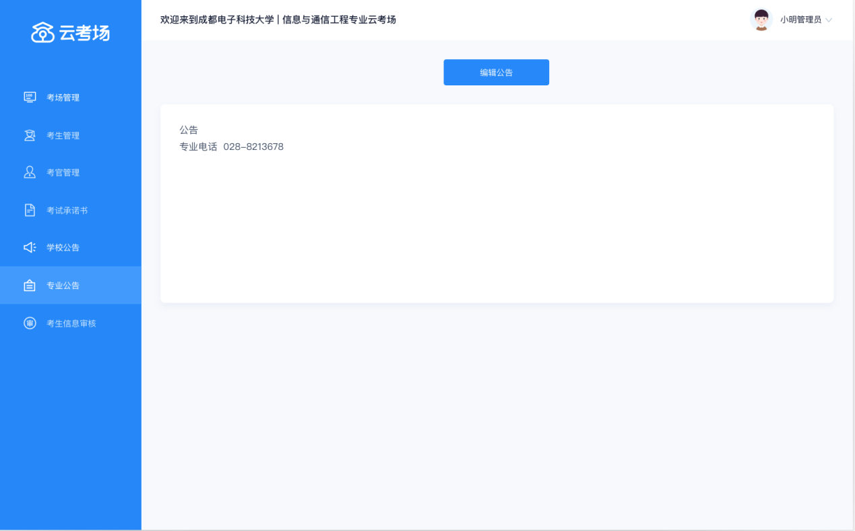

考生信息审核
专业管理员可以审核考生提交的资料，若资料审核不通过，需要填写不通过原因，并要求考生重新上传资料
